# **【GAD翻译馆】科幻飞船3D建模教程**

链接：<http://gad.qq.com/article/detail/48094>

在本教程中，我将要向大家简要说明我是如何创建“行星采矿船”这个概念设计的，当然也会讲解飞船的相关渲染过程。我将展示行星采矿船从初始形式到最终结果的基本步骤。在这个过程中我没有使用任何独特少见的方法或软件。整体步骤十分标准化。当然我建模3D飞船使用的方法只是概念艺术家使用的许多方法之一，但这个方法主要是面向3D设计的，所以它需要你具有足够的3D知识。

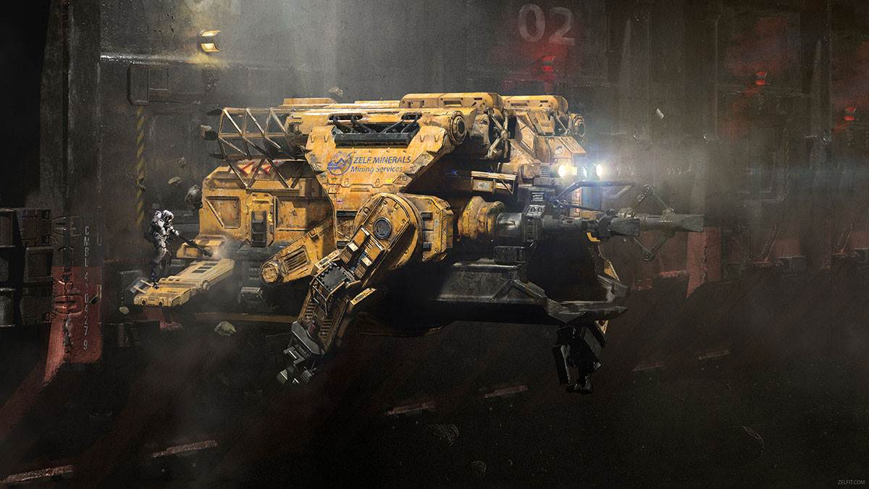

**第1步：3D-Coat中的基本形式**

我在3D-Coat中制作这艘星际飞船。 我想尝试所有的体素工具，所以我需要一些模型来练习。我没有收集很多参考资料，但总体来说这个设计主要是受到一些谷物收割机和一些苏联防空装备的影响。 大多数的形状都是使用Vox Hide，Cut off，Move和Pose工具构建的。

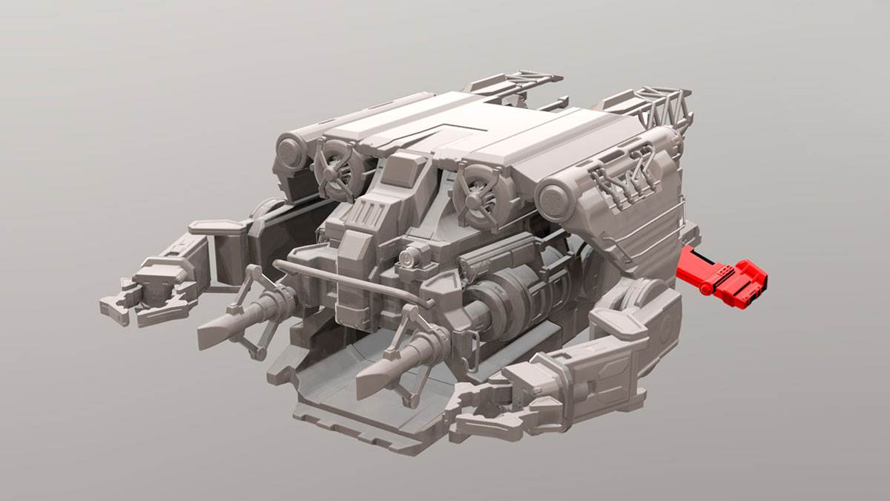

用3D-Coat中的体素制作的最终形式

**第2步：ZBrush中的Retopo**

在我从3D-Coat中导出OBJ后，我获得了大约3400万个多边形。 现在我需要以某种方式清理它。 我使用ZBrush的Decimation Master（减面大师）将其降低到约30万个多边形。 这艘船主要由平面构成，所以多边形减少很多也不会丢失重要的细节。 现在模型已经准备好导入到Maya中了。

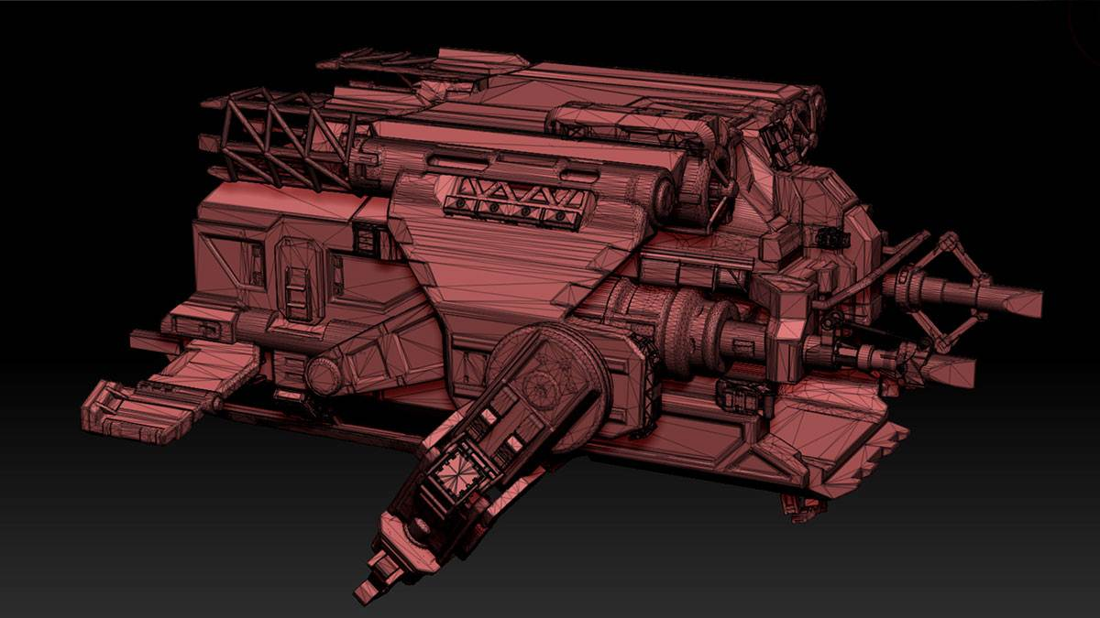

使用减面面板处理之后的网格

**第3步：在Maya中增加细节**

现在我在Maya中添加了一些细节。 我想添加一些机械到一些干净的区域里。 为此我使用了两个我喜欢的kitbash。其中一个来自Andrew Averkin，另一个来自Andrew Hodgson。

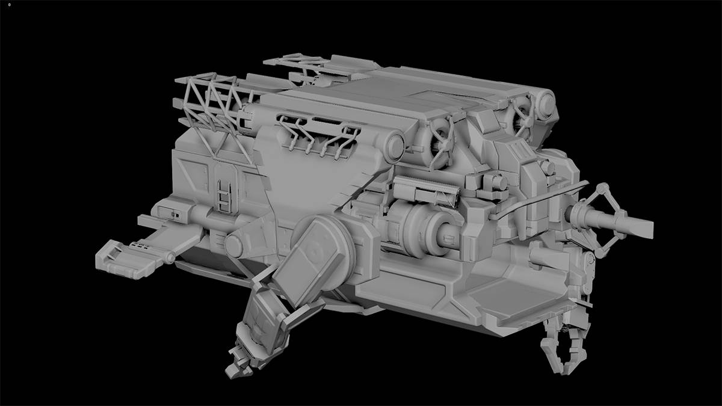

Kitbash零件增加了一些引人注目的区域

**第4步：Maya中的UV**

我总是尽量在渲染之前尽可能地增加细节，这样一来我在后期制作中就可以节省一些时间了。所以现在我决定在Substance Painter中制作一些表面纹理。 但现在需要一些合适的UV。 Maya 2018中的自动UV和布局设计非常好用且迅速。 所以，简单地进入UV> Auto UV即可以处理哪怕是这样脏的几何体，并且效果还不错。我使用Maya中的布局将所有内容简单地打包成8个UDIM。

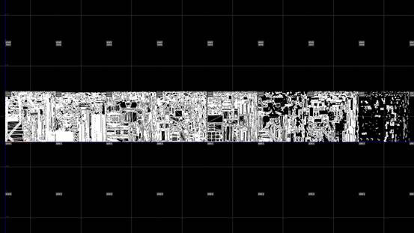

粗糙的UV，但对于概念设计的目的来说足够了

**第5步：使用Substance Painter添加纹理**

在这一步，我只需将FBX中的打开包装模型并导入到Painter中。 它将模型拆分为9个UDIM。现在我使用一些简单的智能材料作为我材料的基础。例如，我使用'Tank Painted'作为主要的黄色油漆。增加了一些磨损，改变了污垢等。然后，我将其应用在所有的UDIM上并且绘画遮罩。 此外，我使用Jonas Ronegard的alphas添加了像螺栓和面板这样的小细节。

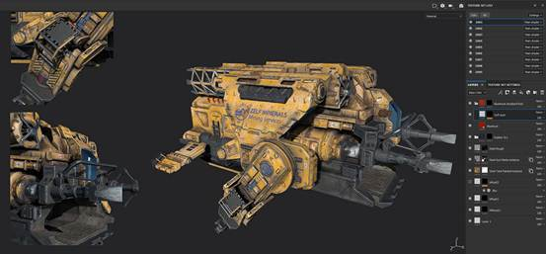

在Substance Painter中使用智能材质进行快速纹理以及实例

**第6步：制作货运船**

在渲染之前，我决定添加一些应该收集矿石的大型货船。 它应该可以作为一个很好的背景。 我依照之前的步骤来制作它。 所以首先我在Maya中进行简单的模型制作，添加了Kitbash零件，自动UV同时在Material Painter中制作纹理。

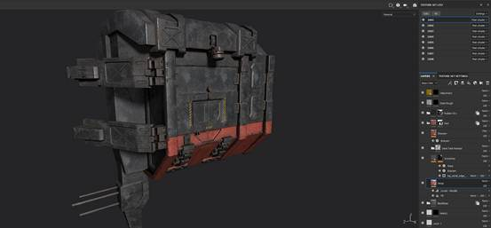

通过重复先前的步骤添加背景货运船

**第7步：设置场景和着色器**

现在我复制了每个镜像部分并复制作为背景船的部分。 我设置了2-3个我喜欢的相机位置并将它们保存为书签。 我也配置了着色器（shader）。 由于我使用[红移](https://www.redshift3d.com/)（Redshift），因此我为两艘船配置了默认的红移材料。 它支持PBR纹理和UDIM。使用UDIM是非常基础的事情。 你只需将UDIM名称遮罩添加到纹理路径就可以了。

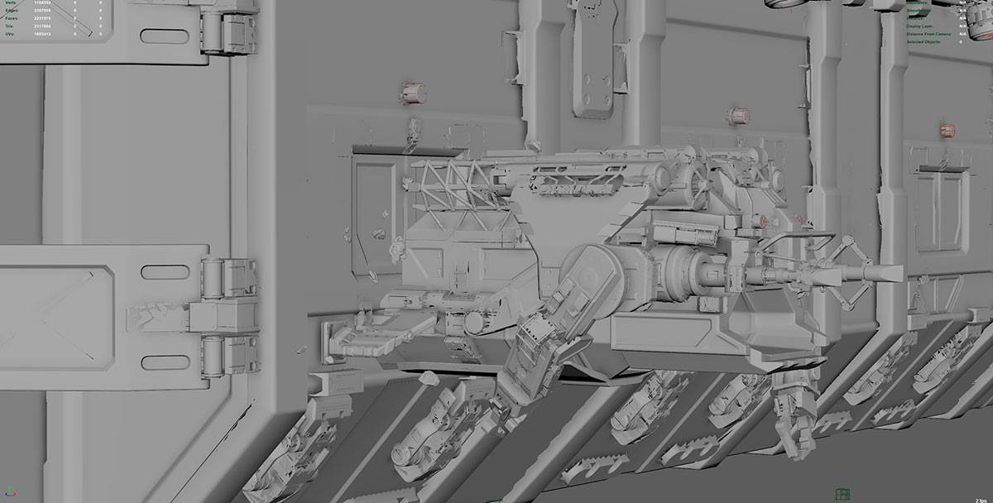

Maya中的场景与灰色的材料

**第8步：在红移中的最终渲染**

现在是时候进行渲染了。 我添加了一个直射阳光作为整体补光灯。 为了能让观者对主船投入更多的关注，我在它的正上方放置了一个聚光灯，稍微在框外。 我还在船上增加了小灯。 并且用相当密集的大气来展示船上的所有灰尘。

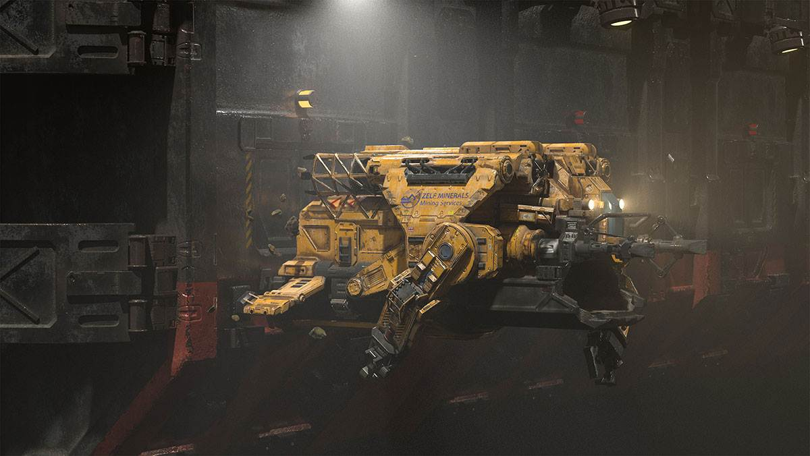

在后处理之前最终渲染

**第9步：在Photoshop中进行后期处理**

我在EXR中渲染了所有内容并将其放入Photoshop中。 首先，我改变了框架，将焦点转移到了船上。去除了大气的影响以增加黑暗产生对比。 使用我的收藏中的一些纹理给船上增加一些额外的装备。但是仍然显得不生动，所以我添加了一个拿着吸尘器的宇航员。 然后在这个NASA站点添加了小行星背景。飞船前面的灯看起来很不合适，所以我用了蓝色镜头光晕，它与黄色飞船有一个很好的对比。

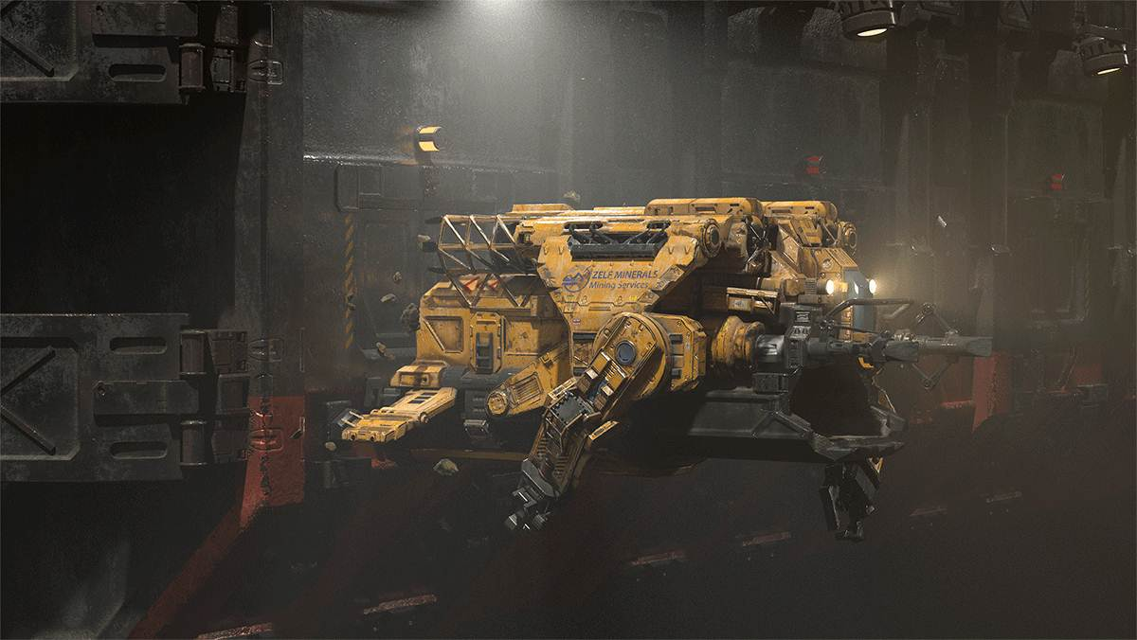

使用Photoshop处理前后

**重点提示1：不要过度处理模型**

如果你正在为一个概念做一个模型，并且你打算构造纹理，那么你不需要为每一个小细节建模。 节省你的时间，并将其余部分添加到常规贴图中。 像铆钉，螺栓，通风口等东西可以很容易地使用alpha来添加。

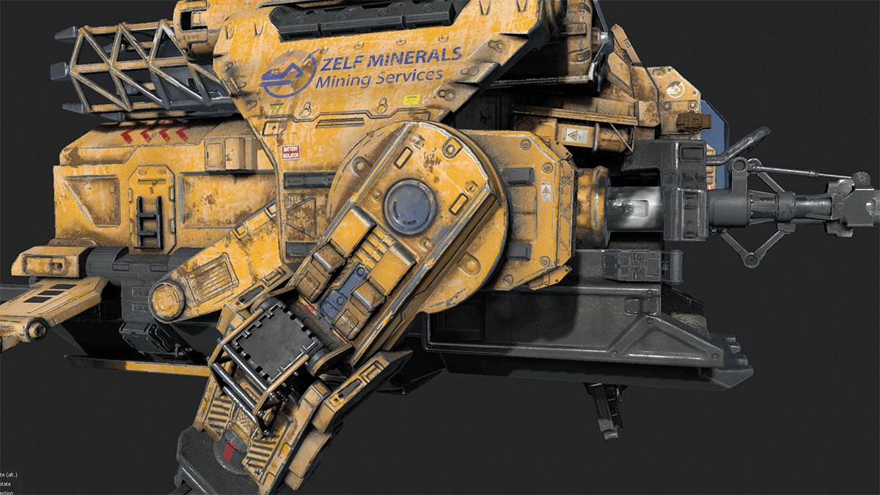

初始模型和使用alphas增加高度细节的模型

原文链接：https://www.3dtotal.com/tutorial/2520-design-an-asteroid-mining-vessel-with-3d-coat-and-zbrush-maya-photoshop-substance-painter-by-andrii-mykhailov-3d